2 сентября 2014 года
Еженедельный прогноз по сырьевому рынку: объем добычи нефти в Ливии растет, но ситуация по-прежнему нестабильна
Оле Слот Хэнсен, стратег и директор отдела биржевых продуктов брокерской компании Saxo Bank
По данным агентства Reuters, объемы добычи нефти в странах ОПЕК увеличились в августе. Это было связано в первую очередь с ростом добычи в Ливии до 665 тыс. баррелей в день. И это лишь половина от того, что Ливия добывала в прошлом году, до того, как забастовка в порту обрушила показатели до 200 тыс. баррелей в день. Саудовская Аравия пока не спешит реагировать и сокращать свои объемы добычи, которые сейчас составляют 9.8 млн. баррелей в день. Ситуация в Ливии по-прежнему нестабильна, поэтому инвесторы, судя по всему, занимают выжидательную позицию.
Рост объема добычи в США компенсирует перебои с поставками
Управление по энергетической информации США в своем отчете отметило незаурядный рост объема добычи жидкого топлива в США за последние несколько лет, а также то, что это помогло справиться с неожиданными перебоями в поставках, (которые достигли своего пика за последние 24 года, со времен Ирако-Кувейтской войны).
В отчете ясно и подробно излагаются уже известные нам факты, в частности, то, что с 2011 года рынки нефти частично утратили чувствительность к фактическим и потенциальным перебоям с поставками. Рынки продемонстрировали низкую восприимчивость к многочисленным геополитическим событиям, произошедшим со времен арабской весны и после свержения Муаммара Каддафи в Ливии в 2011 году.
На графике ниже показано, как вели себя цены на нефть во время геополитических событий с 201 года. Обратите внимание на то, что ценовые пики становятся все менее выраженными, поскольку крупные добывающие страны доказали свою способность восполнять дефициты (и, таким образом, поддерживать цены). После каждого пика спекулянты, такие как хедж-фонды, были вынуждены закрывать убыточные позиции, что служило основным катализатором снижения цен, по крайней мере до нынешнего спада.
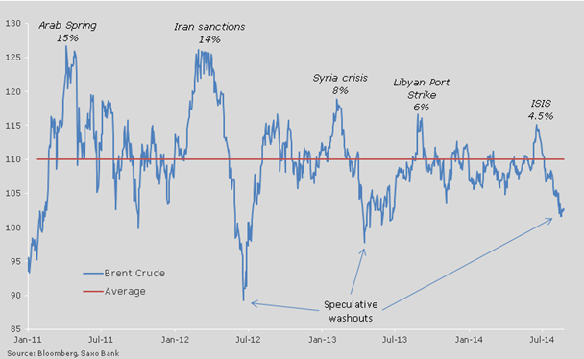
Нефть по-прежнему движется в рамках нисходящего тренда
После недавней зачистки длинных спекулятивных позиций цены на нефть Brent и особенно WTI стабилизировались, при этом нефть Brent пока не может преодолеть ключевую отметку 100 долларов за баррель. В краткосрочной перспективе внимание инвесторов будет сосредоточено на геополитических новостях и сезонном снижении спроса, которое может привести к дополнительному росту запасов в уже перенасыщенной системе. Таким образом, цены на нефть Brent с поставкой в октябре (LCOV4) вряд ли смогут пробиться выше уровня 104.25 долларов за баррель.
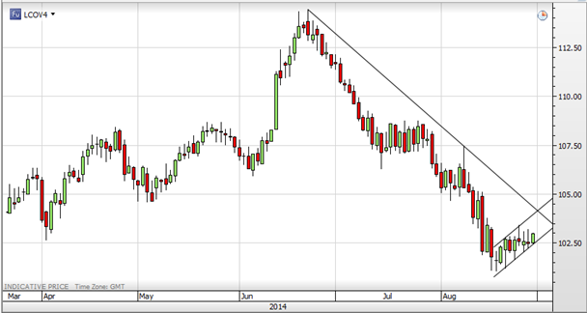
Источник: Saxo Bank

